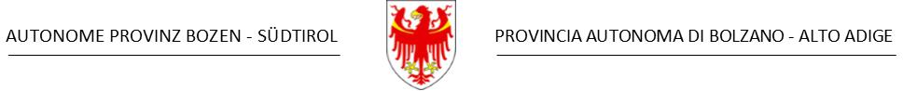

Datum: ______________

___________________________________________________________
(Bezeichnung, Adresse, Telefonnummer und E-Mail-Adresse der Schule)

Datum Ansuchen:

Sonderelternzeit für Eltern von Kindern zwischen 14 und 16 Jahren wegen Aussetzung des Präsenzunterrichtes, der Infektion des Kindes durch COVID-19 oder der vom Departement für Gesundheitsvorsorge verordneten Quarantäne, ohne Besoldung
Lehrperson:

Vorname und Name:
Geboren in:
Geboren am:
Matrikel:
Dienstvertrag:
Arbeitsvertrag bis:
Wochenstunden:
Rechtsquellen:

Staatliche Bestimmungen:

Art. 9, G.D. 21. Oktober 2021, Nr. 146

Landesbestimmungen:

Zeitraum der Abwesenheit (Dauer, Eigenschaften):

Beginn - Ende: _______________ - _______________

Gesamtdauer:

Monate | Tage

1/2

 |  |  |  |  |  | Maßnahme der Abwesenheit
Eigenschaften:
Von | Bis | Jahre | Monate | Tage | Bezahlung | Besoldung | Kürzung der
 |  |  |  |  |  |  | Zusatzvergütung
 |  |  |  |  |  | 0
Gesamt

 |  | Aufstieg in der
Von | Bis | dienstrechtlichen | Ruhegehalt | Abfertigung | Ordentlicher | 13. | Sommergehalt Beitragskodex
 |  | Stellung und der |  |  | Urlaub | Monatsgehalt
 |  | Besoldung
 |  |  |  |  |  |  |  | 0

(*) Beitragskodex:

Weitere Informationen zur Abwesenheit:

Daten des Kindes:

Geburtsdatum:

Name des Kindes:

Rechtsmittel:
GvD Nr. 165/2001, Artikel 63: | Rekurs beim ordentlichen Gericht
ZPO, Artikel 410: | Vorangehendes Schlichtungsverfahren
ZPO, Artikel 412: | Schiedsgerichtsverfahren

Die Schulführungskraft:

(mit digitaler Unterschrift unterzeichnet)

2/2

